**Pyžamá a spodná bielizeň: Odtiene modrej a pistáciovej**

**V tejto bielizni sa budete cítiť ako v bavlnke aj v leňošivých pyžamových dňoch. Akonáhle sa do tejto nočnej bielizne ponoríte, nebudete ju chcieť vyzliecť. A to vďaka pohodlným strihom a úžasne príjemným materiálom s biobavlnou, z ktorých je aj denná bielizeň Tchibo. Pre príjemný pocit na pokožke.**

**Kolekciu „Pyžamá a spodná bielizeň: Odtiene modrej a pistáciovej“ nájdete v predajniach Tchibo od 22. januára 2024 alebo v Tchibo kútikoch v obchodných reťazcoch od 23. januára 2024. Pre držiteľov TchiboCard bude dostupná online už od 16.1.2024.**

**Nočná košeľa**

S bavlnou z udržateľnej produkcie. Okrúhly výstrih. Odporúčaná cena: 17,99 €.

**Pánske pyžamo**

S bavlnou z udržateľnej produkcie. Horný diel s dlhými rukávmi, výstrihom do V a náprsným vreckom. Nohavice s bočnými vreckami. Odporúčaná cena: 27,99 €.

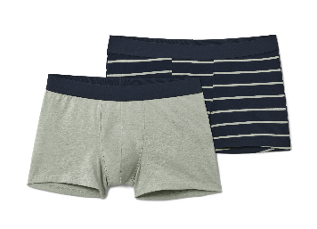

**Boxerky**

S bavlnou z udržateľnej produkcie. Opasok s mäkkou vnútornou stranou. 2 farby. V balení 2 ks. Odporúčaná cena: 12,99 €.

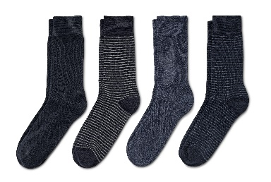

**Pánske ponožky**

S biobavlnou. Väčší komfort vďaka predĺženej dĺžke. Elastické lemy. 4 farby. V balení 4 páry. Odporúčaná cena: 9,99 €.

**Pohodlné dámske ponožky**

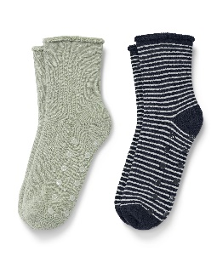S biobavlnou. Chodidlo s protišmykovými nopkami. Vnútorná strana z mäkkého, hrejivého froté. Elastický rolovaný lem. V balení 2 páry. Odporúčaná cena: 7,99 €.



**Košieľka**

S prírodným vláknom. Výstrih do V a ramienka s jemnou čipkou. Odporúčaná cena: 12,99 €.

**Pyžamové nohavice**

Elastický pás. Rovné nohavice s elastickými lemami. Odporúčaná cena: 17,99 €.

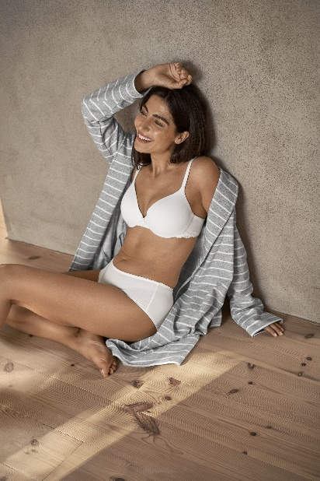

**Župan**

S bavlnou z udržateľnej produkcie. S golierom a opaskom na zaväzovanie. Dĺžka po kolená. Odporúčaná cena: 34,99 €.

**Podprsenka pod tričko**

S biobavlnou. Ľahké, mäkké košíčky tvarované bez švov. Takmer neviditeľné košíčky – ideálna pod priliehavé tričká. Exkluzívne na [www.tchibo.sk](http://www.tchibo.sk). Odporúčaná cena: 22,99 €.

**Nohavičky**

S bavlnou z udržateľnej produkcie. Z príjemne mäkkej zmesi bavlny a elastanu. 4 farby. V balení 4 ks. Exkluzívne na [www.tchibo.sk](http://www.tchibo.sk). Odporúčaná cena: 14,99 €.

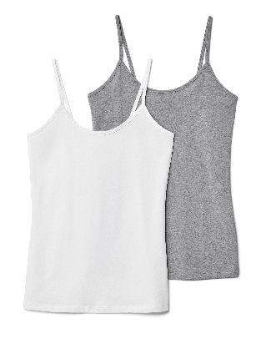

**Košieľky na ramienka**

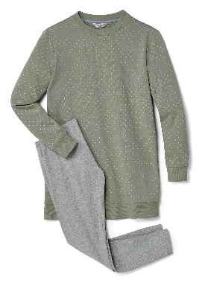S bavlnou z udržateľnej produkcie. Z príjemne mäkkej zmesi bavlny a elastanu. 2 farby. V balení 2 ks. Odporúčaná cena: 12,99 €.

**Pyžamo s legínami**

S bavlnou z udržateľnej produkcie. Horný diel v štýle oversized so spadnutými ramenami. Legíny s elastickým pásom. Odporúčaná cena: 29,99 €.

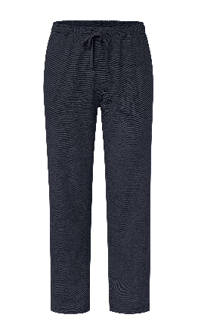**Pyžamo z pleteniny s interlokovou väzbou**

S bavlnou z udržateľnej produkcie. Horný diel s priebežnou gombíkovou légou a náprsným vreckom. Nohavice s 2 bočnými vreckami. Exkluzívne na [www.tchibo.sk](http://www.tchibo.sk). Odporúčaná cena: 39,99 €.

**Pánske pohodlné nohavice**

S bavlnou z udržateľnej produkcie. Elastický pás so šnúrkami na zaväzovanie. 2 vrecká po stranách. Odporúčaná cena od: 19,99 €.

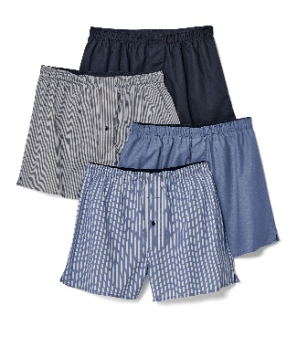

**Tkané boxerky**

S bavlnou z udržateľnej produkcie. Elastický pás na gumu s mäkko zdrsnenou vnútornou stranou. Rozparok so zapínaním na gombíky. 4 farby. V balení 4 ks. Exkluzívne na [www.tchibo.sk](http://www.tchibo.sk). Odporúčaná cena: 24,99 €.

**Užitočné informácie o spoločnosti Tchibo**

Tchibo patrí k **najväčším výrobcom kávy na svete** a je **vedúcou firmou na trhu praženej kávy** na mnohých európskych trhoch**.** Tchibo je rovnako jedným z najväčších medzinárodne pôsobiacich maloobchodných predajcov. Jedinečný obchodný model spoločnosti Tchibo prepája kávovú expertízu a **týždenne nové tematické kolekcie** **spotrebného tovaru.** Svoje výrobky ponúka Tchibo prostredníctvom viackanálového distribučného systému, ktorý tvorí sieť kamenných predajní Tchibo, internetový obchod [www.tchibo.sk](http://www.tchibo.sk) a sieť predajných miest vo vybraných predajniach obchodných reťazcov. Spoločnosť bola založená v roku 1949 v nemeckom Hamburgu, kde má svoje ústredie.

V Slovenskej republike pôsobí prostredníctvom TCHIBO SLOVENSKO spol. s r.o. od roku 1991 v segmente praženej a instantnej kávy pod známymi značkami **Tchibo, Eduscho a Davidoff Café**. Od roku 2008 rozvíja TCHIBO SLOVENSKO na slovenskom trhu obchodnú činnosť zameranú na predaj spotrebného tovaru Tchibo. Každý týždeň je uvedená do predaja nová kolekcia asi 30 výrobkov na určitú tému vo výbornom pomere ceny a kvality. Témy sa v priebehu roka striedajú a postupne zahŕňajú všetky oblasti: od kuchyne cez módu, šport, elektroniku, hračky, šperky až po záhradu. Kolekcie sú limitované a predávajú sa vždy výlučne do vypredania zásob alebo obmedzenú dobu. Popri týchto týždenne nových limitovaných kolekciách ponúka Tchibo aj **dizajnovú kolekciu výrobkov na pôžitok z kávy**, ktorá je súčasťou stálej ponuky siete obchodov Tchibo. Tchibo nezabúda ani na milovníkov domácej kvalitnej kávy - s **domácim kapsľovým kávovarom Cafissimo alebo plnoautomatickým kávovarom na zrnkovú kávu Esperto** si svoju obľúbenú šálku kávy môžete dopriať v pohodlí domova rýchlo, ľahko a profesionálne.

Spoločnosť Tchibo podniká **zodpovedne.** Dlhodobo sa angažuje v mnohých projektoch zameraných na trvalo udržateľnú produkciu kávy, bavlny či dreva a zaistenie zodpovedajúcich pracovných a životných podmienok malopestovateľov a pracovníkov v továrňach. Aktívne pomáha riešiť otázky ako globálne otepľovanie, ohľaduplné hospodárenie s vodou, pôdou, energiami a zdrojmi, zaobchádzanie s odpadom či zachovanie biodiverzity. Zapája sa do činnosti mnohých miestnych komunít.

**V prípade záujmu o ďalšie informácie kontaktujte, prosím:**

Silvia Keráková Michaela Hanáková

PR Consultant PR Consultant

10/10 COMMUNICATIONS 10/10 COMMUNICATIONS

email: silvia.kerakova@1010comms.sk email: michaela.hanakova@1010comms.sk

tel: 0940 601 902 tel: 0907 581 582